

**小一小一·未来可期**

• **DAILY LIFEmmexport1594010006013**

**//2022/11/17**

//阶段课程《我喜欢的动物》

”

** 01 来园情况 **

1. **来园人数**：今天来园人数为26人，宣敏宇和恽之请假。彤彤今天上去请假，中午赶来啦！

**2.来园自理**：今天下雨天，小朋友带来了雨披雨鞋，闹闹、柠檬、星星等宝贝主动将手中的物品放到该放的位置。希望橦橦进入大厅后能尽快到班级，不要在大厅逗留玩耍。

3.**早点情况**：所有来园的宝宝都吃了饼干，喝了牛奶。

** 02 区域活动 **

|  |  |  |
| --- | --- | --- |
| QQ图片20221014192112D:\幼儿园\西阆苑小一班（2022.9—2023.6\上学期\今日动态\照片\IMG_4533.JPGIMG_4533 | D:\幼儿园\西阆苑小一班（2022.9—2023.6\上学期\今日动态\照片\IMG_4534.JPGIMG_4534 | D:\幼儿园\西阆苑小一班（2022.9—2023.6\上学期\今日动态\照片\IMG_4535.JPGIMG_4535 |
| 多多今天来到了娃娃家，烧鱼吃吧！ | 我们在一起玩吃汉堡的游戏呢。 | 小瑜拿起电话机打电话咯！不过打电话的方式很特别哦！ |
| D:\幼儿园\西阆苑小一班（2022.9—2023.6\上学期\今日动态\照片\IMG_4536.JPGIMG_4536 | D:\幼儿园\西阆苑小一班（2022.9—2023.6\上学期\今日动态\照片\IMG_4537.JPGIMG_4537 | D:\幼儿园\西阆苑小一班（2022.9—2023.6\上学期\今日动态\照片\IMG_4538.JPGIMG_4538 |
| 橦橦在给小刺猬安装上尖锐的刺哦！ | 二宝在老师的帮助下学会了间隔垒高，做成了高塔哦！ | 我们喜欢玩小车，我来拼装小车咯！ |

**mmexport1590938236088 03 学习活动 mmexport1590938236088**

今天我们学习了科学活动《谁的脚印》。本次活动，我们通过图片和视频让孩子在愉快轻松的环境中认识小动物的脚印是不一样的。活动结束后，小朋友还带着问题“我的脚印是什么样的呢？”回家去思考，自己脚印的样子。

**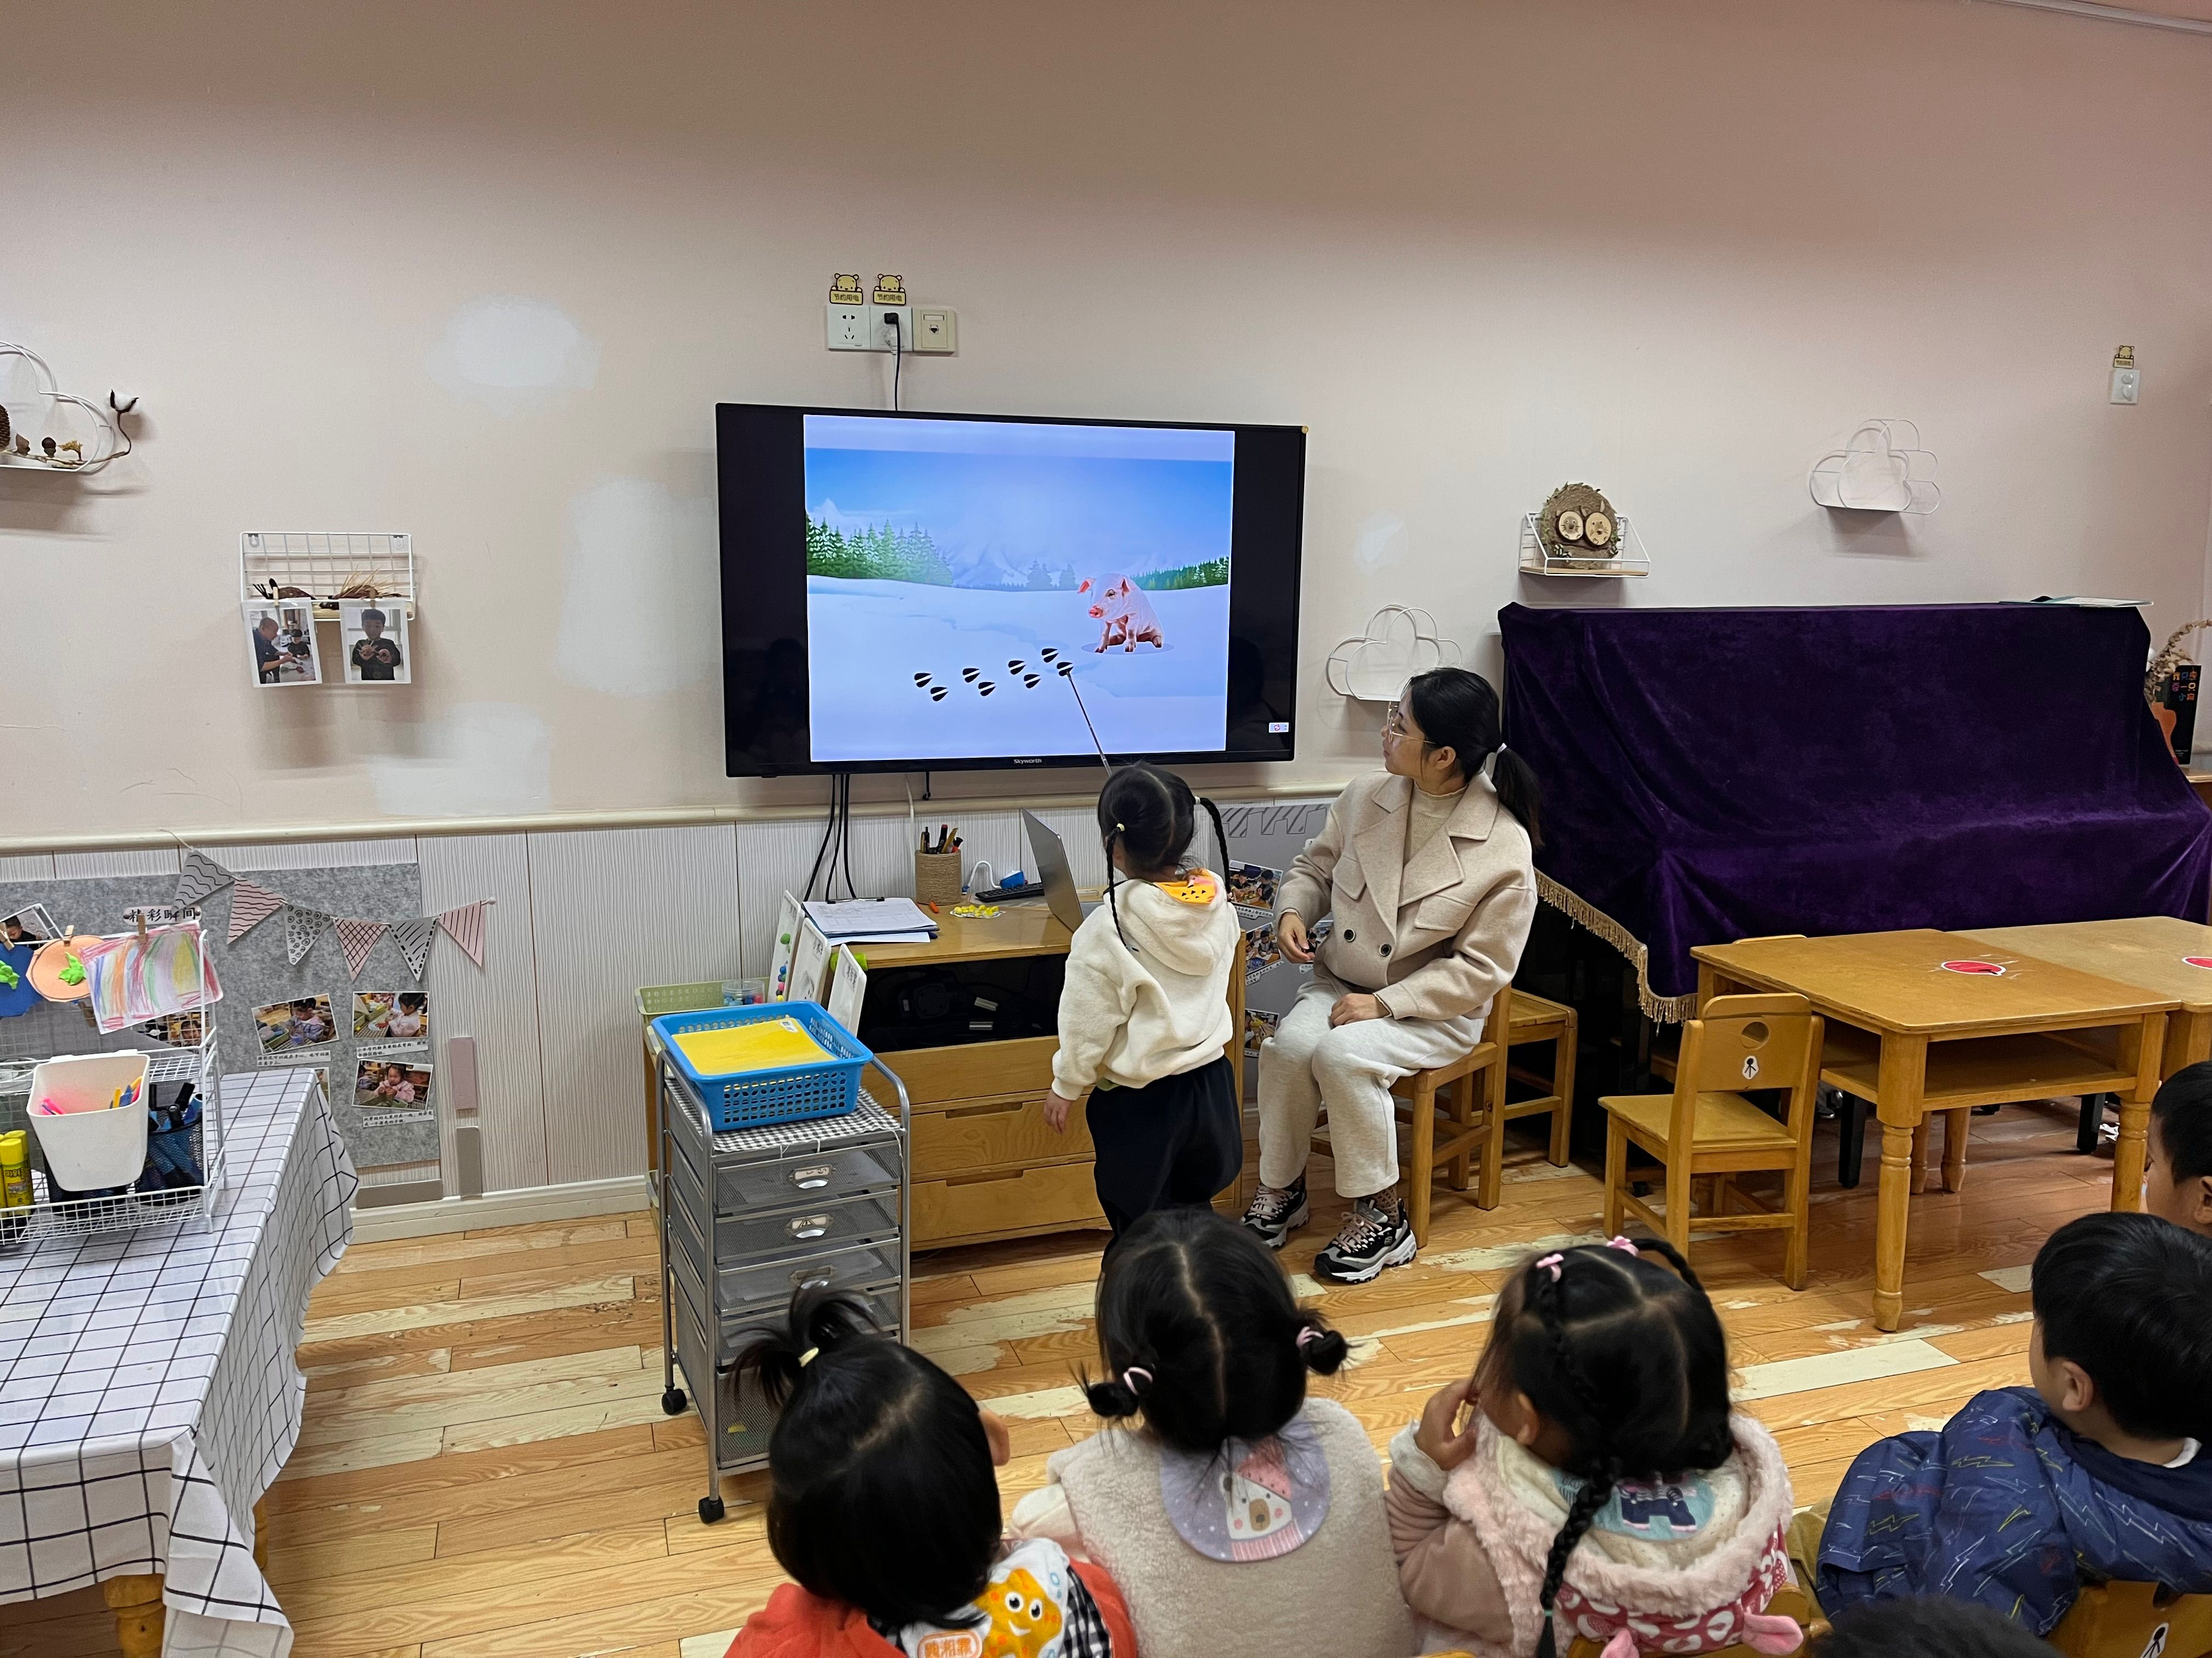** 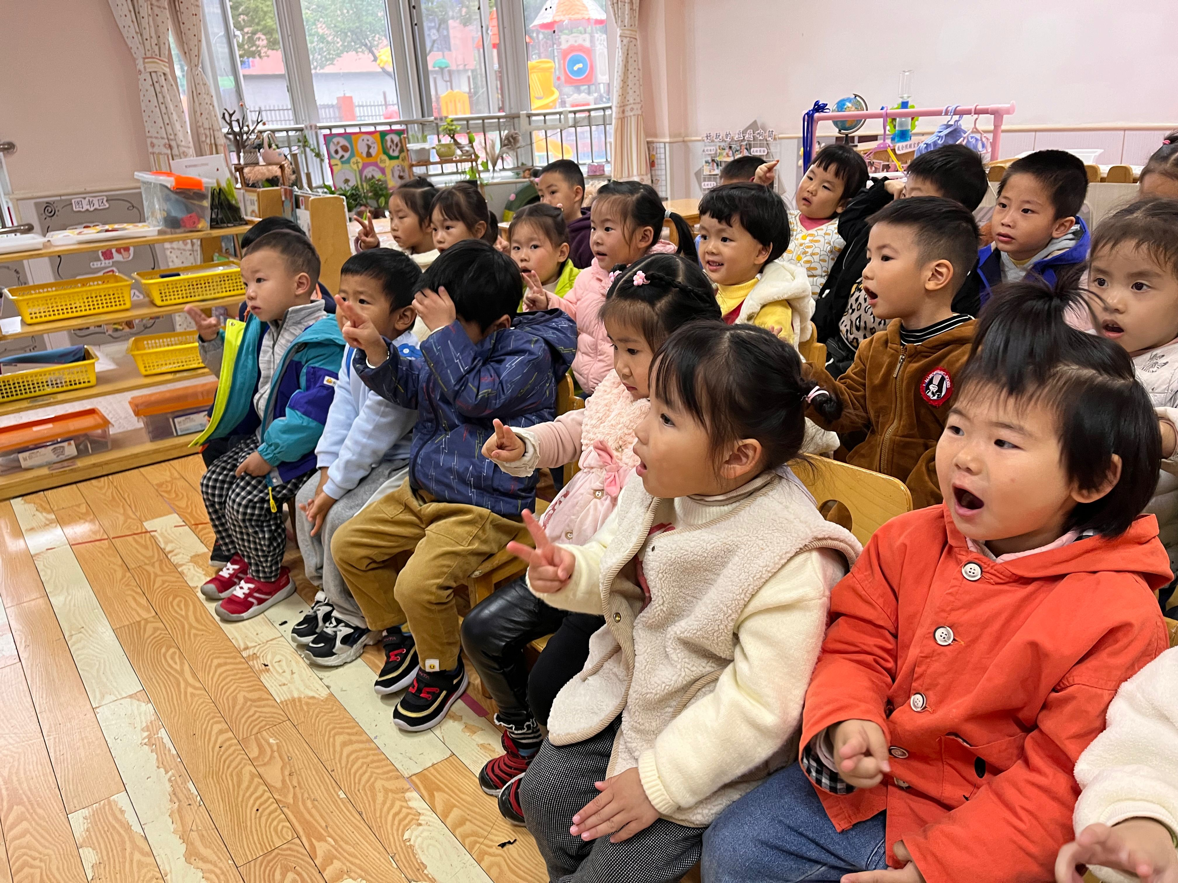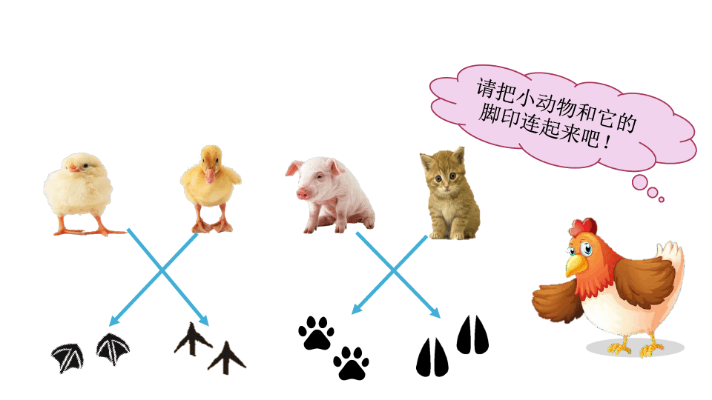

猜一猜这是谁的脚印呢？ 看，我们学习得多认真呀！ 来连连线吧！

**mmexport1590938236088 04生活活动 mmexport1590938236088**

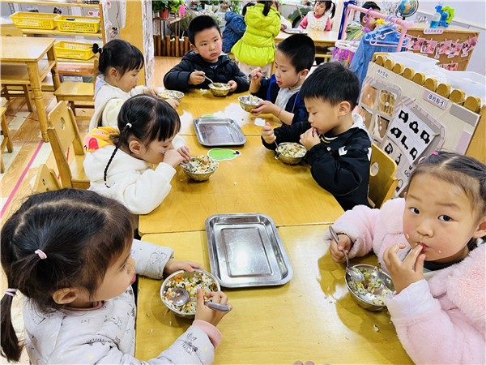**1.午餐时光**

中午吃的是五彩炒饭和老鸭汤。今天小朋友们都吃完炒饭啦！淇淇、柠檬吃了两碗炒饭呢！如果二宝也能将最后几口吃掉那就更棒啦！

**2.午睡情况**

**今天几乎所有宝宝在12:40点之前都睡着啦！很棒哦~。**

** 05温馨提示 **

★1.今天我们学习了动物的脚印，小朋友们对此比较感兴趣，大家可以给孩子准备一些拓展类的图书《谁的脚印》、《雪地里的脚印》

★2.核酸结果和每日健康上报表记得填写哦~

**—END—**

**mmexport1591077507835**在一起的点滴都值得记录